День неизвестного солдата- 3 декабря 2014 г.
В рамках Всероссийской акции приуроченной к новой памятной дате России в МАОУ СОШ №1 прошли мероприятия:
- На первых уроках прошла минута молчания в память к солдатам, погибшим в боевых действиях;
- Возложение цветов к памятнику Героя Советского Союза Серову В.Г. (10-ые классы);
- Прошли уроки мужества «В память о неизвестном солдате» (учитель истории Лавкарт В.Л.)- 8-10 классы;
- Встреча 6-х, 7-х классов с представителями районной поисковой организации «Память»;
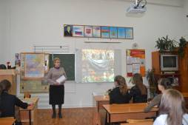

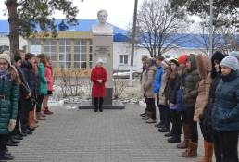
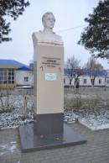

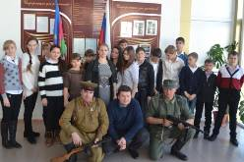

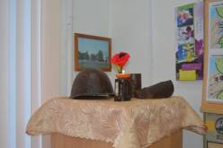
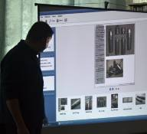

Заместитель директора по ВР Полухина В.С.

